Вы можете довериться своему IQ?

Базовый уровень

1) Выберите, какие из следующих пунктов можно охарактеризовать как качественные данные и какие как количественные данные.

a) возраст b) место рождения c) рост

d) любимый телесериал e) самый быстрый автомобиль f)оценка экзамена

2) Используя приведенную ниже таблицу, соберите информацию о месяцах рождения ваших одноклассников.

Месяц | Число | Сумма
Январь

Февраль

Mарт

Aпрель

Mай
Июнь
Июль

Aвгуст

Сентябрь

Oктябрь

Ноябрь

Декабрь

а) Представьте эту информацию в виде гистограммы.

b) Теоретически должно быть равное распределение месяцев рождения. Ваша информация / график отражают это?

3) Вас попросили выяснить, какой вкус чипсов является самым популярным в вашей школе. Для этого используйте ваш класс в качестве образца для всей школы и проведите следующие исследования. Выберите свой любимый вкус чипсов из следующего списка:

Вкус чипсов | Число | Сумма
Соль и уксус
С сыром и луком
Обыкновенный
Помидор
Говядина
Коктейль из креветок

а) Представьте эту информацию в виде пиктограммы.

b) Существует по крайней мере две возможные причины, почему этот опрос можно считать предвзятым. Какие эти причины?

Средний уровень

1) Выберите, какие из следующих пунктов можно охарактеризовать как качественные данные и какие как количественные данные.

a) возраст b) место рождения c) рост

d) любимый телесериал e) самый быстрый автомобиль f)оценка экзамена

2) Вас попросили выяснить, какой вкус чипсов является самым популярным в вашей школе. Для этого используйте ваш класс в качестве образца для всей школы и проведите следующие исследования. Выберите свой любимый вкус чипсов из следующего списка:

Вкус чипсов | Счет | Число
Соль и уксус
С сыром и луком
Обыкновенный
Помидор
Говядина
Коктейль из креветок

а) Представьте эту информацию в виде пиктограммы.

b) Существует по крайней мере две возможные причины, почему этот опрос можно считать предвзятым. Какие эти причины?

3) 30 учащимся было предложено записать продолжительность времени (в минутах), которое они потратили на выполнения домашнего задания по математике прошлым вечером. Данные заключаются в следующем:
38, 12, 22, 20, 25, 43, 5, 36, 36, 22, 20, 35, 0, 35, 27, 33, 37, 26, 33, 25, 17, 44, 20, 35, 10, 8, 16, 5, 32, 17.

а) Заполните следующую таблицу частот:

Время, затраченное на выполнение домашних заданий | Количество учащихся
0–4
5–9
10–14
15–19
20–24
25–29
30–34
35–39
40–44
45–49

b) Представьте данные в виде гистограммы.

Углубленный уровень

1) 30 учащимся было предложено записать продолжительность времени (в минутах), которое они потратили на выполнения домашнего задания по математике прошлым вечером. Данные заключаются в следующем:
38, 12, 22, 20, 25, 43, 5, 36, 36, 22, 20, 35, 0, 35, 27, 33, 37, 26, 33, 25, 17, 44, 20, 35, 10, 8, 16, 5, 32, 17.

а) Заполните следующую таблицу частот:

Время, затраченное на выполнение домашних заданий | Количество учащихся
0–4
5–9
10–14
15–19
20–24
25–29
30–34
35–39
40–44
45–49

b) Представьте данные в виде гистограммы.

2) 20 учащимся было предложено записать продолжительность времени (в минутах), которое они потратили на домашние задания по естественным наукам прошлым вечером. Данные заключаются в следующем:
12, 5, 9, 20, 18, ​​15, 7, 16, 7, 5, 25, 26, 0, 15, 17, 13, 10, 0, 11, 19.

а) Заполните следующую таблицу частот:

Время, затраченное на выполнение домашних заданий | Количество учащихся
0–4
5–9
10–14
15–19
20–24
25–29

b) Представьте данные в виде гистограммы.

3) Обсудите любые различия в обоих наборах результатов. Дайте возможные причины различий затраченного времени на выполнение домашних заданий.

Ответы

Базовый уровень

1) a) количественный b) качественный c) количественный

d) качественный e) качественный f) количественный

3) b) Действительно ли ваш класс является представителем вашей школы?

Что делать, если среди перечисленных вкусов чипсов нет вашего любимого?

Средний уровень

1) a) количественный b) качественный c) количественный

d) качественный e) качественный f) количественный

2) b) Действительно ли ваш класс является представителем вашей школы?

Что делать, если среди перечисленных вкусов чипсов нет вашего любимого?

3) a)
Время, затраченное на выполнение домашних заданий | Количество учащихся
0–4 | 1
5–9 | 2
10–14 | 2
15–19 | 3
20–24 | 5
25–29 | 4
30–34 | 3
35–39 | 7
40–44 | 2
45–49 | 1

б)
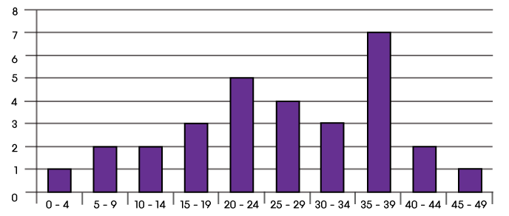

Углубленный уровень

1) a)
Время, затраченное на выполнение домашних заданий | Количество учащихся
0–4 | 1
5–9 | 2
10–14 | 2
15–19 | 3
20–24 | 5
25–29 | 4
30–34 | 3
35–39 | 7
40–44 | 2
45–49 | 1

б)

2) a) Заполните следующую таблицу частот:

Время, затраченное на выполнение домашних заданий | Количество учащихся
0–4 | 2
5–9 | 5
10–14 | 4
15–19 | 6
20–24 | 1
25–29 | 2

б)
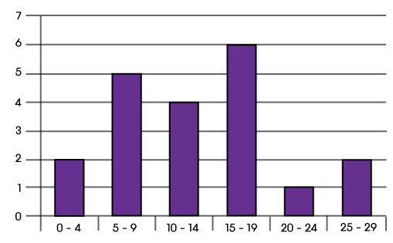

3)
